第九届全国大学生（研究生）农业建筑（生物）环境与能源工程相关专业创新创业竞赛
技术需求与难题

问题1 奶水牛挤奶装置
奶水牛挤奶装置
问题提出方：北京京鹏环宇畜牧科技股份有限公司
1 问题背景：
水牛奶是母水牛挤出来的奶。水牛奶产量较低，营养价值高。据国家有关科研部门测定，1公斤水牛奶所含营养价值相当于黑白花牛奶1.85公斤，最适宜儿童生长发育和抗衰老的锌、铁、钙含量特别高，氨基酸、维生素含量非常丰富，是老幼皆宜的营养食品，因此可称得上是奶中极品。但是奶水牛由于体型原因、乳房原因等，不能很好地使用现代化的挤奶机。现在多使用管道式挤奶，挤奶效率非常低下。
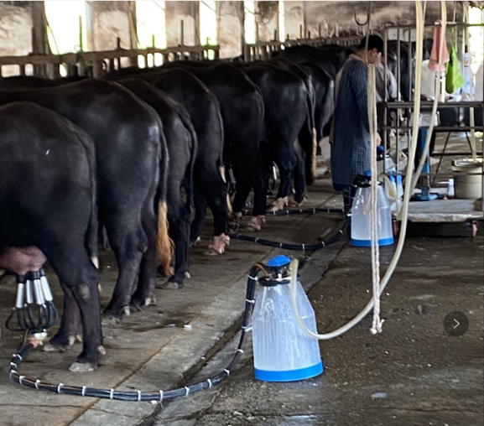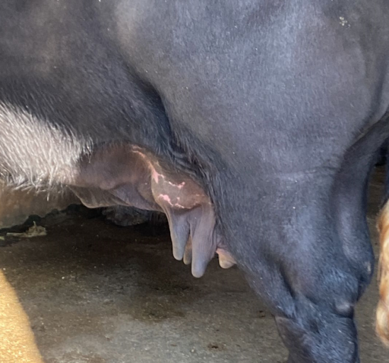
图1 奶水牛挤奶 图2奶水牛乳头
2 设计目标
设计一款方便、实用、耐用的奶水牛挤奶装置。
咨询联系人：郭祎玮
联系电话：18618410068

问题2 楼房养羊的饲喂装置
楼房养羊的饲喂装置
问题提出方：北京京鹏环宇畜牧科技股份有限公司
1 问题背景：
随着畜牧业的发展，规模养殖场规模越来越大。但是可利用土地越来越少。为了增加饲养规模，现多采取楼房养殖模式。为了节省造价，衍生出钢结构畜舍夹层的养殖方式。但是较平层养殖和楼房养殖，夹层养殖由于只有一个饲喂地面，夹层的羊的饲喂存在一定问题，不能很好地使用现有的饲喂车。使用传送带自动饲喂，成本又太高。
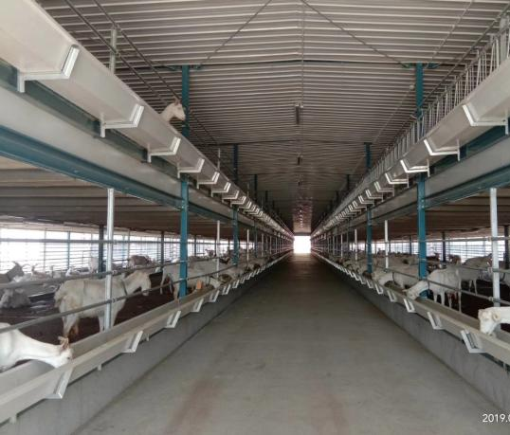
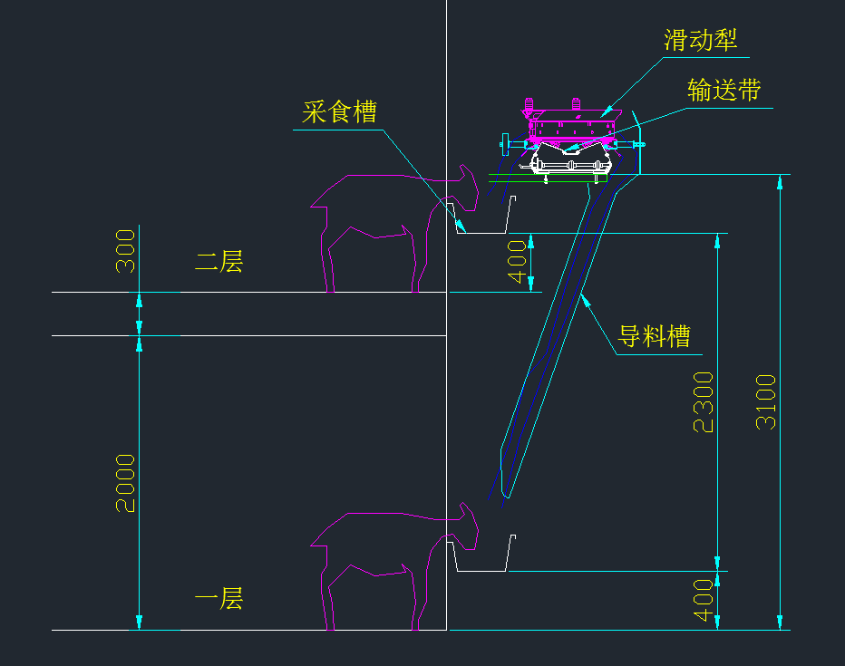
图1传送带自动饲喂 图2夹层养羊
2 设计目标
设计一款方便、实用、经济的夹层饲养的饲喂装置。
咨询联系人：郭祎玮
联系电话：18618410068

问题3 规模化猪场粪污种养结合模式下的养分管理制度设计

规模化猪场粪污种养结合模式下的养分管理制度设计
问题提出方：北京京鹏环宇畜牧科技股份有限公司
1 问题背景：
近年来，规模化猪场粪污处理方式中“循环利用、种养结合”已成为发展的主流，其意义在于以地定养，以养促种，以种促养，让土地依靠“粪肥”，合理化使用粪肥，最大化实现粪肥的价值。同时解决畜禽养殖业废弃物处理问题。那么如何充分利用猪粪尿的养分资源，如何减少还田不当造成的影响，如何真正的实现猪场粪污种养结合处理模式，是目前亟需解决的问题。即建立养分管理制度。
2 设计目标
建立规模化猪场粪污种养结合模式下的养分管理制度，既可以充分实现猪粪尿的养分资源，又可以减少还田不当造成的影响。
具体要求为：
（1）写明养分管理制度的设计原理、依据、实现方法等内容；
（2）以华北地区1200头基础母猪场（到育肥）为例说明如何建立、实现养分管理制度，分别以配套种植区种植小麦、苹果树、叶菜（设施农业）为例进行说明；
（3）对其他地区、其他规模规模猪场的粪肥养分管理有指导作用。
咨询联系人：那蕊
联系电话：13911436275

问题4 PTVR搅拌自动化设计
PTVR搅拌及其自动化设计
问题提出方：北京京鹏环宇畜牧科技股份有限公司
1 问题背景：
近年来，我国对环境保护高度重视，鼓励利用新技术、新能源，以减轻温室效应和促进生态良性循环。在此背景下，沼气作为一种具有较高燃值的清洁燃料，具有良好的经济效益和环境效益，得到国家政府的支持。
随着沼气产业的不断发展，沼气发酵工艺不断创新。由原来户用的常规沼气发酵工艺到UASB、PFR再到CSTR。工艺逐步提升，产气率提高，粪便处理效率提升。但由于国家对沼气行业的扶持，导致很多没有沼气设计、施工经验的公司也参与其中，造成很多沼气施工及操作中的安全事故。同时当下最流行的CSTR工艺，由于各方面原因，沼气产气率仅为1.2。并且施工、操作繁难。为持续推进沼气行业发展，在借鉴国外先进的沼气发酵技术的基础上，研发了一套新的沼气发酵工艺—TPVR（三相平推涡流厌氧发酵综合反应系统）。TPVR工艺是螺旋二级推进式沼气发酵技术，它是CSTR、PFR及UASB提取其优点相结合的一个沼气发酵工艺。
TPVR工艺是在塞流式沼气发酵工艺（PFR）基础上。改进水流流动布局，改善集气效果，增加进料效率。随着研究的展开，发现TPVR反应器与CSTR（全混合厌氧反应器）相比，其反应器底部呈扁平状，不利于搅拌及排污。
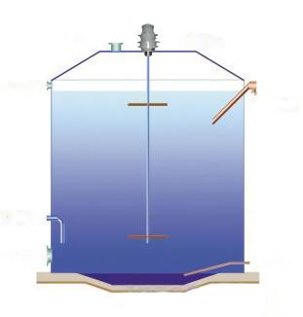
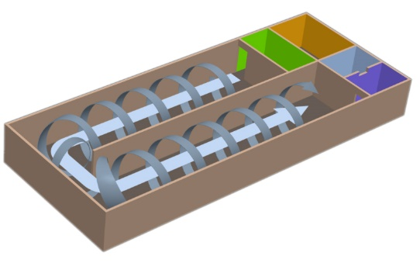

TPVR反应器 CSTR反应器
2 设计目标
- 设计一种搅拌方式，使TPVR料液充分搅拌。
- 设计搅拌控制方式，每天定时搅拌，满足沼气发酵工艺。
- 设计自动化搅拌，减少人工操作。
咨询联系人：梁士界
联系电话：18813015607

问题5 尿泡粪排污模式塞子有效作用范围研究
尿泡粪排污模式塞子有效作用范围研究
问题提出方：北京京鹏环宇畜牧科技股份有限公司
1 问题背景：
目前猪场排污方式中，尿泡粪是一种能够有效解决猪场污染的先进排污方式。猪舍粪污通过水泥漏缝地板漏到地板下的储存空间。经一段时间储存后，排污系统每隔14天拉起排污塞子，利用虹吸负压原理形成的自然真空使粪污迅速排放到集污池。其中关键设备为排污塞子，目前常用塞型号为φ250塞子，设备方建议覆盖范围为2.5*10，国内设备厂商有建议3*12m,也有按照50㎡及以上的范围。排污塞子和管件接头数量决定了猪场排污部分投资情况，若数量太多，则投资较高；若数量较少，则粪污排不干净。

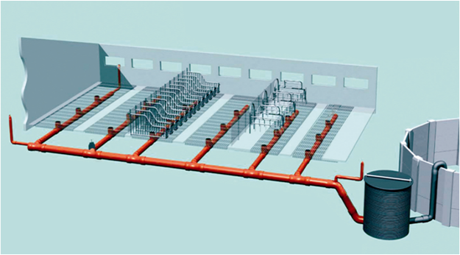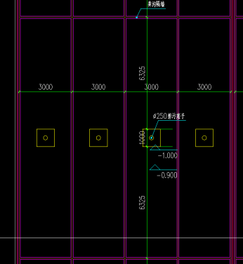
图1 尿泡粪原理 图2尿泡粪集粪坑及塞子布置示意
2 设计目标
按照浅坑尿泡粪排污模式，粪污量高度450mm考虑，通过模型计算及试验研究，提出φ250排污塞子的最佳设计面积及尺寸。保证较好的排污效果及布置塞子数量的经济性。（常用塞子厂家为fog）
咨询联系人：张利斌
联系电话：15321533101

问题6 楼房集中排风系统除臭设计方案
楼房集中排风系统除臭设计方案
问题提出方：北京京鹏环宇畜牧科技股份有限公司
1 问题背景：
近两年来，越来越多的集团开始采用楼房养猪设计，而集中通风系统是楼房猪舍通风方式的一种形式，该通风系统是将不同楼层不同猪舍的风机全部装在楼房顶层，通过风井将不同猪舍废气排到舍外。
风机外面做集中收集风道，然后在楼顶做集中处理，集中风道的弊端是造成各层间的通风负压差异，每层的风机数量一样，排风量会不一致，越往上的楼层风机负压越大，集中后的风量巨大，而楼顶做除臭水帘的面积有限，造成除臭效率降低，如为了提高除臭效率增加过滤墙的厚度，这样做的结果又是大大增加了风阻。
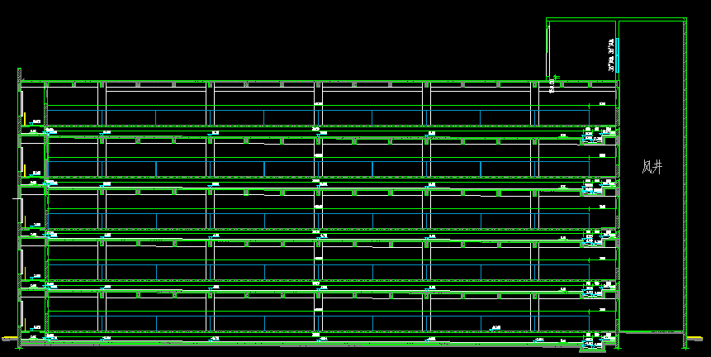
图1楼房集中排风系统及除臭布置示意图
2 设计目标
结合平层猪舍及楼房传统通风模式采用的除臭系统方案及材料选择，对楼房集中排风系统除臭系统存在的问题提出有效的解决方案，包括除臭材料选择及工艺流程。
咨询联系人：刁小南
联系电话：18916557820

问题7 楼房猪舍集中式通风系统中不同单元猪舍环控系统精准控制

楼房猪舍集中通风系统中不同单元猪舍精准控制
问题提出方：青岛大牧人机械股份有限公司
1 问题背景：
土地资源日益紧张的今天，为了发挥土地最大效力，楼房养猪在各大集团中已经成为一种趋势。目前，集中通风系统是楼房猪舍目前流行的主要通风方式之一，该通风系统是将不同楼层不同猪舍的风机全部装在楼房顶层，通过通风井将不同猪舍废气排到舍外。
以一栋1600头基础母猪自繁自养舍为例：1-4层为育肥舍，5层为保育和后备舍，6-7层为分娩及妊娠舍。所有风机安装在7层楼顶的风机气室，按照负压100pa设计，总风量约411.6万立方/时。
由于不同猪舍猪只在同一时间所需要的适宜温度环境不同，因此不同猪舍需要的风量不尽相同，而风机是集中布置，且所有猪舍共用与风机相连的通风井排风，因此实现每间猪舍环境的精准控制是此系统的一大难题。

2 设计目标
设计楼房猪舍集中通风系统中不同猪舍环境精准控制方案。实现不同楼层不同猪舍环境精准控制，使其不受其余猪舍环境的干扰。
咨询联系人：李修松
联系电话：18669867972

问题8 奶牛场夏季喷淋头设计

奶牛场夏季喷淋头设计
问题提出方：中博农畜牧科技股份有限公司
1 问题背景：
众所周知，奶牛夏季热应激问题一直困扰着国内大部分规模化奶牛场，热应激不仅影响奶牛采食量和产奶量，同时使奶牛生理机能下降，严重时甚至会导致奶牛死亡。目前，公认有效的能缓解夏季奶牛热应激的方式主要是喷淋风机系统的综合运用。但喷淋的使用又导致奶牛场后端环保处理压力增大，同时不合理的喷淋头高度、角度和喷淋管道水压均影响喷出水滴的效果。喷淋高度过高，喷出的水柱下坠明显，奶牛臀部喷不到水滴；高度过低，会造成奶牛啃食。喷淋角度不合理会造成水滴聚集。喷淋管道压力过低，水滴会形成水雾并无法克服牛舍自然风，导致水滴沾湿牛饲料。喷淋过道压力过大，会造成水流呈喷射状，无法均匀的喷洒牛体。如果设计或改进一款喷淋头，不仅可以均匀喷洒奶牛牛体，同时可以提高喷淋用水利用率，减轻后端环保处理压力。

2 设计目标
设计或改进一款喷淋头，并优化安装高度及喷射角度，喷淋管道水压，提高喷淋用水利用率。
咨询联系人：李琦
联系电话：18910212336

问题9 无人养殖牛舍设计方案

无人养殖牛舍设计方案
问题提出方：北京国科诚泰农牧设备有限公司
1 问题背景：
在规模化奶牛养殖场中，机器人的需求和趋势日益增强，越来越多自动化装备被应用到牛舍中，比如TMR饲喂机器人、推料机器人、推粪机器人、挤奶机器人、垫料撒布机器人、卧床整理机器人、推粪机器人、环控系统等，目前的牛舍设计及环境无法完全满足这些机器人的应用，需要根据机器人的应用进行改造升级或重新设计。
2 设计目标
对牛舍进行全新标准化设计，既能满足机器人的使用环境，也能满足奶牛的福利和行为需求。
咨询联系人：关金森
联系电话：13401042539

问题10 畜禽管道饲料输送清料装置开发

畜禽管道饲料输送清料装置开发
问题提出方：青岛大牧人机械股份有限公司
1 问题背景：
国内现有规模化养殖场多采用饲料管道输送设备，常规设备主要是绞龙料线设备和塞盘料线设备，两种设备存在料管、转角、驱动等位置长时间残余饲料从而导致发霉的情况，少数公司做了塞盘料线的清料盘装置，残余有一定的改善，但是在转角和驱动位置仍有部分残余，并未100%清除。特别是在分娩、保育、育肥类型猪舍，存在空栏阶段，在这个阶段如不能及时清理，会给后期生产带来隐患。
- 设计目标
- 塞盘料线、绞龙料线清料装置，确保料线系统饲料残留相比传统降低80%以上；
（2）空栏阶段可以方便对料线各系统清洗，彻底清理无残余。
咨询联系人：李修松
联系电话：18669867972

问题11农林废弃物高效热解多联产技术与低能耗装备
农林废弃物高效热解多联产技术与低能耗装备
问题提出方：山东理工大学
1 问题背景：
我国每年约产生作物秸秆9亿吨、畜禽粪便4亿吨、林业剩余物2.5亿吨，大多数未被有效利用，造成资源浪费甚至严重的环境污染，根本原因在于目前的农林废弃物利用技术装备及终端产品的经济性还不能满足产业化需求。生物质能具有分布广、储量大、绿色低碳、可再生等优点，在“碳达峰”、“碳中和”的战略背景下将发挥更大的作用，由于农林废弃物的多样性及长途运输的局限性，迫切需要开发适合当地农业特点的农林废弃物热解多联产技术新途径，显著提高资源利用率，降低生产成本，实现热解转化过程的协同增效与清洁生产，实现反应过程热量及热解产物油、气、炭的全组分高值化利用，创制低成本的规模化生物质热解关键技术与装备，解决连续运行与生产能力差、耗能高、产物组分差异性大等问题，以满足国家和地区重大能源战略需求。

2 设计目标
攻克农林生物质热解气固产物的高效分离与净化技术、固体微颗粒与气溶胶去除技术、高效热载体加热技术、基于目标产物的定向催化热解技术、液体产物中高附加值目标产物的高效提纯分离技术等。开发以单种或多种高品位高附加值物质（如醚类、烃类、酚类、酮类物质等）的选择性催化热解技术。实现热解装置能量基本自给与运行过程自动调控，与现有市场产品或示范工程相比，生物质热解装置能耗降低30%以上，连续稳定运行能力提高50%，热解油的主要组分差异率降低40%，高位热值提高20%。研究农林生物质低成本收集及供应链新模式，探讨多联产热解产物市场化营销新方法，形成农林废弃高效转化制备气、液、固三相清洁能源及高值化学品的综合利用新模式。
咨询联系人：付鹏
联系电话：15064314128

问题12 农村厕所污水处理

农村厕所污水处理
问题提出方：辽宁省威尔森水处理设备有限公司
1 问题背景：
随着我国农村厕所革命工作的推进，农村水冲式厕所大量采用三格式化粪池等方式进行处理。由于化粪池容积有限，处理后的污水需要定期抽取，对农户来说需要花费不少的抽取费用。利用现有的水处理设备进行处理后能够实现达标排放，但建设成本高，农户难以接受。

2 设计目标
设计一种农村户用冲厕污水处理装置或系统，采用分散式就地处理，不消耗或少消耗动力，最好能够进行资源回收；
处理后使粪便达到无害化，无污染物排放；
便于农户操作，操作管理方便；
处理后的水能够达到农田灌溉水质标准或排放标准；
建设及运行成本低，建设成本不高于5000元，运行成本不高于200元/年。

咨询联系人：刘凤利
联系电话：13940240015

问题13牛粪/沼渣生产牛床再生垫料系统设计

牛粪/沼渣生产牛床再生垫料系统设计
问题提出方：农业农村部设施农业工程重点实验室
1 问题背景：
垫料是规模化奶牛场不可或缺的投入品，近年来，采用固体牛粪进行垫料生产并回用受到了广泛关注，其不仅可解决奶牛场的粪污问题，同时可为奶牛场提供垫料产品，节约成本。垫料含水率和安全性是两个关注的重要指标，如何改进现有设施设备，实现垫料的安全、节能生产至关重要。
2 设计目标
结合但不限于干燥技术、好氧发酵、消毒等技术，利用固体牛粪或沼渣为原料，设计开发牛床再生垫料设备，满足垫料含水率及安全性要求，同时低成本、低能耗。

咨询联系人：段娜
联系电话：13810264860

问题14保温型天沟设计
保温型天沟设计
问题提出方：北京中农富通园艺有限公司
1 问题背景：
在整个温室结构当中，天沟既作为一种结构部件承担力学功能，也作为温室主要的屋面排水构件，但现在大部分温室采用镀锌钢板折弯件作为天沟的材料，造成天沟部分成为温室传热最大的冷桥，非常不利于温室的冬季保温。
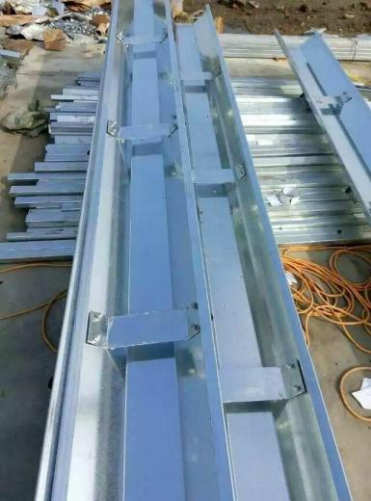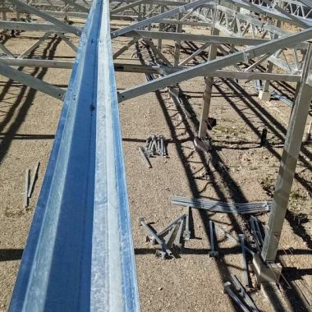
图一 钢制天沟 图二 钢制天沟安装

2 设计目标
设计一款具有保温能力的钢制天沟。
咨询联系人：李旭
联系电话：13671196305

问题15温室外排水落水管冬季冻裂问题解决方案
温室外排水落水管冬季冻裂问题解决方案
问题提出方：北京中农富通园艺有限公司
1 问题背景：
冬季，尤其是最低温度低于-20℃的地区，温室北侧外排水落水管经常发生冻裂的现象，主要原因是融雪或冷凝水进入落水管，在水下落的过程中由于温度低，在落水管中即凝结成冰，整个冬季不断积累，落水管中形成冰柱，最后将落水管冻裂。
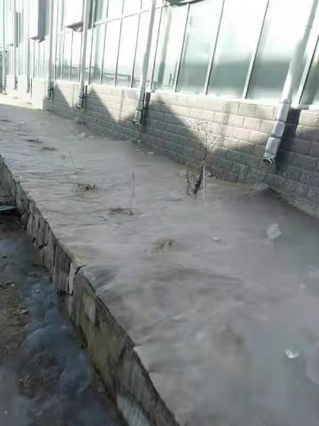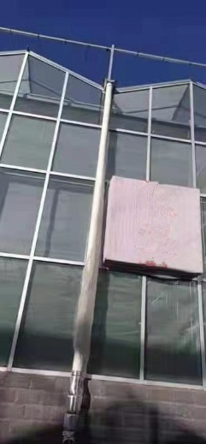

2 设计目标
提出一种温室外排水落水管冬季冻裂问题解决方案
咨询联系人：李旭
联系电话：13671196305

问题16 立面玻璃幕墙新型覆盖方式
立面玻璃幕墙新型覆盖方式
问题提出方：北京中农富通园艺有限公司
1 问题背景：
温室立面覆盖基本采用小尺寸玻璃，铝合金三件套固定型材。因为玻璃尺寸小，型材横竖用量较大，影响温室的透光性，同时，温室立面会安装湿帘风机降温系统。如何借用民建施工工艺，通过改变立面玻璃幕墙的覆盖固定方式，增加温室立面的透光性。
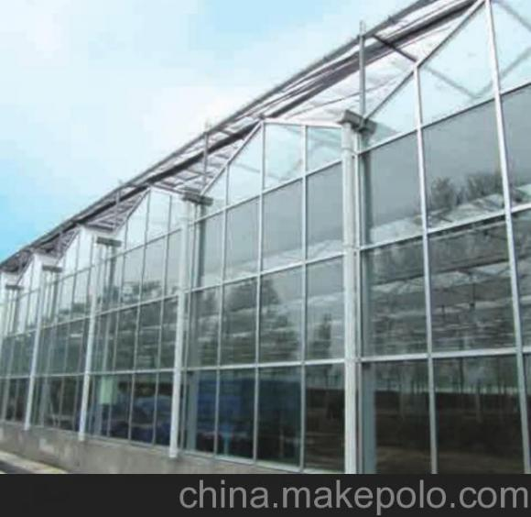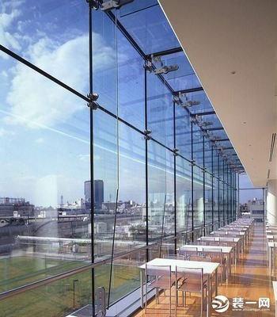
图一 温室立面 图二 民建玻璃幕墙

2 设计目标
参考民建玻璃幕墙的工艺，结合温室现有结构形式和配套设备情况，提出一种立面玻璃幕墙新型覆盖方式
咨询联系人：李旭
联系电话：13671196305

问题17日光温室蔬菜种植机械化技术/装备开发

日光温室蔬菜种植机械化技术/装备开发
问题提出方：农业农村部设施农业工程重点实验室
1 问题背景：
日光温室是我国北方重要的园艺设施类型。随着社会、经济的不断发展，人口不断老龄化、劳动力不断向非农产业转移，设施蔬菜生产用工难、用工贵的问题越来越严重，迫切需要通过提升设施蔬菜生产的机械化水平来解决。
但日光温室南北跨度小、东西长度大的结构特点，严重限制了在现有种植方式下种植机具的高效作业。
《农业农村部关于加快推进设施种植机械化发展的意见》（农机发[2020]3号）文件提出，“到2025年……设施种植机械化水平总体达到50%以上”。而2017年我国设施种植机械化水平只有17%，综合机械化水平也仅有33%。
因此，迫切需要在不改变现有日光温室结构的前提下，研究实用高效、可提升日光温室种植机械化水平的解决方案。
2 设计目标
通过研发日光温室蔬菜种植机械化技术/装备，使日光温室种植机械化水平达到50%以上。
咨询联系人：宋卫堂
联系电话：13651249496

问题18 外保温塑料大棚蓄热保温技术/装备研发

外保温塑料大棚蓄热保温技术/装备研发
问题提出方：农业农村部设施农业工程重点实验室
1 问题背景：
大型化是园艺设施的必然发展趋势，外保温塑料大棚是一种具有发展潜力的新型设施形式。它具有土地利用率高，建造成本低，内部空间大、有利于农机作业等优势。
但这种设施形式在华北的北部、东北、西北等地区，在不加温条件下，一般不能进行喜温果菜的越冬生产。就是因为它在结构上缺少蓄热构造体，白天不能进行蓄热，夜间因缺乏蓄热体的热量补给而温度较低。
如何提高外保温塑料大棚的蓄热保温能力，是这种新型园艺设施能够大面积推广应用面临的、迫切需要解决的难题。
2 设计目标
研发外保温塑料大棚蓄热保温技术/装备；可有效提升大棚夜间的温度，在当地大棚内可以实现喜温果菜的越冬生产。
咨询联系人：宋卫堂
联系电话：13651249496

问题19 外保温塑料大棚的保温被翻越式卷放技术/装备研发

外保温塑料大棚的保温被翻越式卷放技术/装备研发
问题提出方：农业农村部设施农业工程重点实验室
1 问题背景：
大型化是园艺设施的必然发展趋势，外保温塑料大棚是一种具有发展潜力的新型设施形式。它具有土地利用率高，建造成本低，内部空间大、有利于农机作业等优势。
但这种设施的外保温被，仍然采用日光温室保温被的卷放机构，被子在卷起来时停放在大棚顶部的屋脊处，因此会在大棚内部形成一个阴影带，从而减弱作物的正常光照，在本已弱光的冬季对作物的生长产生不利的影响。
如何通过一套卷放机构，实现外保温被在塑料大棚上跨越式卷放，保温被卷起来后被放置在地面上，是这种新型园艺设施能够大面积推广应用面临的、迫切需要解决的难题。
2 设计目标
研发外保温塑料大棚的保温被翻越式卷放技术/装备；可实现外保温被在塑料大棚上跨越式的卷放，保温被卷起来后被放置在地面上。
咨询联系人：宋卫堂
联系电话：13651249496

问题20 塑料薄膜膜面除尘技术/装备研发

塑料薄膜膜面除尘技术/装备研发
问题提出方：农业农村部设施农业工程重点实验室
1 问题背景：
日光温室和塑料大棚是我国两种重要的园艺设施类型，其透光材料主要采用的是塑料薄膜。
在我国广大的北方地区，春、秋季节干旱少雨，多风多尘，随风扬起的尘土落在薄膜上后便沉积下来。膜面上的尘土需要及时清除，否则将会严重影响薄膜的透光性能，进而影响作物的正常生长。
虽然已有“除尘布条”在生产上应用，可以部分除去膜面的尘土，但仍缺乏轻简化、省力化的技术/装备，彻底解决膜面积尘这个难题。因此，迫切需要高效、实用化的膜面除尘解决方案。
2 设计目标
研发日光温室膜面除尘技术/装备；可及时、高效地除去膜面的积尘。
咨询联系人：宋卫堂
联系电话：13651249496

问题21 疫情影响下“地摊经济”街道规划设计方案

疫情影响下“地摊经济”街道规划设计方案
问题提出方：农业农村部设施农业工程重点实验室
1 问题背景：
新冠疫情下，国内外经济环境趋向恶化。随着国内疫情状况趋向缓和，中央及地方政府纷纷出台各种措施，刺激经济逐步复苏。“地摊经济”就是其中一种有效途径与激励方式。
然而“地摊经济”往往是在人流较为密集街道和区域布局，高聚集的人流、交通流易造成交通拥堵、噪音嘈杂、环境污染等问题。如何高效利用空间形成人类居住环境与经济空间及空能空间的和谐发展是亟待解决题目之一。
2 设计目标
在毗邻居住区长约200m街道处，规划布局“地摊经济”街道摊位及空间流规划，将主干道外侧、含人行道、自行车道在内空间设计成为人地和谐、空间高效利用、交通与经济及环境空间功能合一的综合性绿色经济功能体。
咨询联系人；王玉华
联系电话：13681229961

问题22 怎样保证封闭式鸡舍通风安全

怎样保证封闭式鸡舍通风安全
问题提出方：四川晟兴智能科技有限公司
1 问题背景：
封闭式鸡舍改善了鸡只的生存环境，提高了养殖量和经济效益，但是封闭式鸡舍最大的风险在于通风的安全。
封闭式鸡舍对电力资源和现场管理要求高，尤其是春夏雷电季节夜间无人值守的鸡场，一旦发生停电，大量鸡只可在1小时左右缺氧死亡，造成养殖户巨大损失。虽然设备生产厂家设置了温控异常、风机异常、缺相、缺压保护及停电、高低温双重报警系统（第一重：鸡场报警器鸣笛，第二重：同时向3-5个负责人发短信），提高了封闭式养殖舍内的通风安全系数。由于报警器信号弱、电话卡欠费、电路破坏、电子配件老化、人工误操作等各种因素，报警系统无法异常报警。
2 设计目标：
设计一套可靠便捷的封闭式鸡舍通风安全的保证方案。
咨询联系人：胡耀尹
联系电话：13880785389

问题23 现代化养殖场人工智能管理设计方案

现代化养殖场人工智能管理设计方案
问题提出方：四川晟兴智能科技有限公司
1 问题背景：
高密度饲养的封闭式鸡舍，养殖人员需要完成上料、饮水、消毒、清粪、集蛋等机械设备日常操作和夜间巡查工作，又需要具备禽病、饲料、机械保养、鸡场管理等专业知识。然而养殖场远离闹市，社交不便，劳动强度大，事项繁琐等各种原因，青年劳动力不愿从事畜牧行业。畜牧业劳动力需求紧迫，综合性和专业技能型人才缺口巨大。
近年来，人工智能快速发展，能否经济高效利用人工智能替代劳动力、解决养殖场各项专业技术是亟待解决的重要问题。
2 设计目标：
设计一款实用的机器人，取代人工作业。
咨询联系人：胡耀尹
联系电话：13880785389

